Guía3. Informe final Proyecto APT
Asignatura Capstone

1. Informe final Proyecto APT
El objetivo de este informe es que describas los aspectos más relevantes de tu Proyecto APT. Es importante que fundamentes las decisiones que tuviste que tomar a lo largo del proceso.

A continuación, encontrarás distintos campos que deberás completar con la información solicitada, los que dan cuenta del resumen de tu proyecto APT y sus principales resultados.

Nombre del proyecto | InfoDuocUC San Joaquín
Área (s) de desempeño(s) | Desarrollo de Soluciones de Software: Construcción de aplicaciones web interactivas (Frontend y Backend) orientadas al uso en tótems informativos.  Gestión de Proyectos Informáticos: Levantamiento de requerimientos, definición de arquitectura y aplicación de metodologías ágiles (Scrum) con control de versiones en GitHub.  Modelado y Gestión de Bases de Datos: Diseño e implementación de esquemas de datos para el almacenamiento y consulta eficiente de información espacial e institucional.
Competencias | - Pruebas de certificación: Diseñar y aplicar pruebas de validación tanto de los productos como de los procesos (Jest, Supertest y Lighthouse), desarrollando mejoras al producto en base a sus resultados.  - Gestión de proyectos informáticos: Planificar y controlar proyectos informáticos ofreciendo alternativas para la toma de decisiones mediante metodologías ágiles (Scrum/Kanban) y GitFlow.  - Modelado de datos: Diseñar e implementar modelos de datos documentales en MongoDB escalables en el tiempo para soportar planos isométricos, salas y directorios de la sede.  - Desarrollo e implantación de software: Construir, integrar e implantar la solución web progresiva InfoDuoc (stack MERN) utilizando técnicas que sistematizan su desarrollo y mantenimiento.

Contenidos del informe final
1. Relevancia del proyecto APT | - Relevancia en el campo laboral:  En la Industria actual, la transformación digital de espacios físicos (Smart Campuses o Infraestructura interactiva) requiere soluciones autogestionables, de alta disponibilidad y de bajo costo de mantenimiento. InfoDuoc aborda la integración de sistemas web con hardware de autoservicio (tótems informativos), un área de alta demanda para perfiles de ingeniería en desarrollo web y arquitectura de software.  - Ubicación del contexto y características:  El proyecto se sitúa en Chile, Región Metropolitana, comuna de San Joaquín, especialmente en la sede DuocUC San Joaquín. Corresponde a un campus de alta densidad estudiantil, compuesto por múltiples edificios, talleres, laboratorios y plantas interconectadas.  - Público afectado / impactado:  Impacta directamente a estudiantes de primer año, alumnos en tránsito entre salas, docentes nuevos, personal administrativo y visitas externas, así como a usuarios con movilidad reducida que requieren rutas accesibles mediante ascensores y rampas.  - Aporte de valor del proyecto:  InfoDuoc elimina la desorientación en el campus mediante un mapa vectorial SVG por pisos livianos y un buscador de aulas inteligentes (Fuzzy Search). Al desplegarse como una PWA en Modo Kiosco dentro de tótems táctiles fijos, ofrece disponibilidad ininterrumpida, estándares de accesibilidad universal (WCAG) y continuidad operativa sin conexión a internet mediante Service Workers.
2. Objetivos | Objetivo General:  Desarrollar un sistema de orientación espacial e información centralizada denominado InfoDuoc para la sede San Joaquín, implementado bajo el stack MERN como una Aplicación Web Progresiva (PWA) en Modo Kiosco para tótems táctiles, garantizando accesibilidad universal y operatividad offline.  Objetivos Específicos:  1.- Diseñar e implementar la arquitectura de persistencia NoSQL en MongoDB y la API REST en Node.js/Express con autenticación segura mediante tokens JWT.  2.- Construir la interfaz de usuario SPA en React integrando el visor vectorial de mapas de formato SVG interactivo por plantas y el buscador difuso con Fuse.js.  3.- Configurar Service Workers y estrategias de CacheStorage para asegurar el funcionamiento offline del tótem táctil en el campus.  4.- Aplicar metodologías ágiles y control de calidad (pruebas unitarias, integración, rendimiento y seguridad) para asegurar el cumplimiento del plan de trabajo en la Fase 2.
3. Metodología | Metodología utilizada:  Se utilizó una metodología ágil basada en Scrum / Kanban, complementada con la estrategia de ramificación GitFlow para el control de versiones en GitHub.  Fases y procedimientos:  1.- Fase 1 (Levantamiento y Arquitectura): Análisis de requisitos, diseño de prototipos UI/UX para tótems táctiles y modelado de datos en MongoDB.  2.- Fase 2 (Desarrollo e Integración): Construcción de endpoints en Express, desarrollo de componentes React (visor SVG, buscador), integración de JWT y configuración de PWA.  3.- Fase 3 (Calidad y Cierre): Ejecución de suite de pruebas (Jest, Supertest, Lighthouse), evaluación de la matriz de riesgos y contenedorización con Docker.  Persistencia de la metodología:  Scrum/Kanban permitió priorizar funcionalidades clave del backlog en sprints semanales, asegurando iteraciones rápidas para detectar errores de renderizado en el mapa SVG o en la autenticación, ajustándose de forma flexible al cronograma de la asignatura Capstone.
4. Desarrollo | Descripción de las etapas o actividades del Proyecto APT:  - Levantamiento de requerimientos y arquitectura: Definición del alcance funcional de InfoDuoc San Joaquín, selección del stack tecnológico MERN (MongoDB, Express.js, React y Node.js con Tailwind CSS) y diseño del modelo de datos documental para recintos, coordenadas isométricas y directorios institucionales.  - Desarrollo del Frontend (SPA/PWA): Construcción de la interfaz táctil en React configurada en Modo Kiosco, visor vectorial SVG por plantas (pisos -1 al 8), motor de búsqueda difusa (Fuse.js) y configuración de Service Workers para operatividad offline.  - Desarrollo del Backend y API REST: Implementación del servidor en Node.js y Express.js con endpoints RESTful, autenticación y control de acceso basado en roles (Superadministrador y Editor) mediante tokens JWT, además de contenedorización con Docker.  - Pruebas de calidad y gestión: Validación de endpoints con Jest y Supertest, auditoría de rendimiento y accesibilidad WCAG mediante Google Lighthouse, y control de versiones colaborativo en GitHub aplicando GitFlow y sprints semanales bajo Scrum.
5. Evidencias | 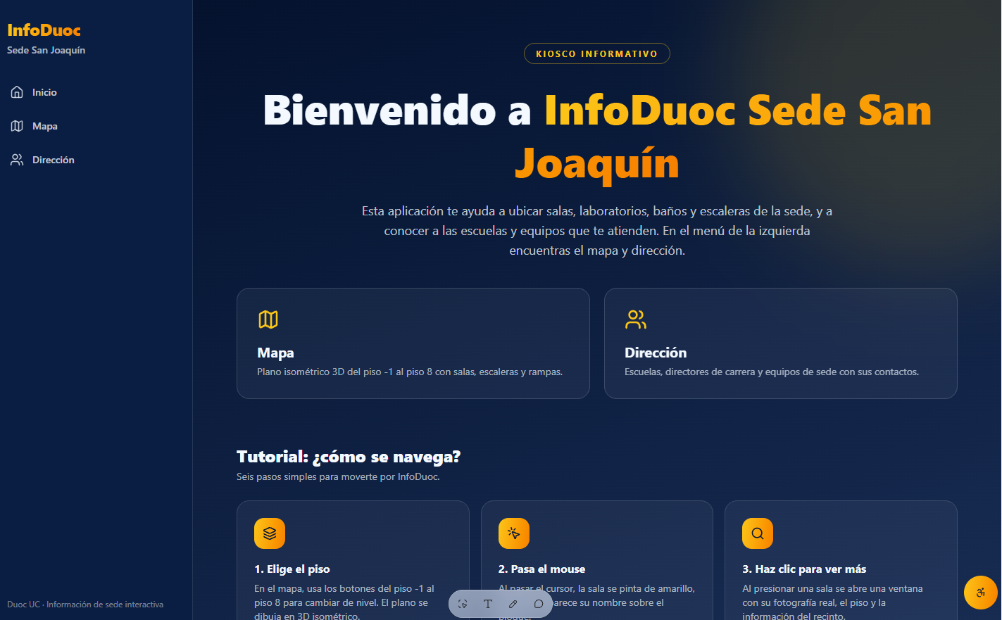  Pantalla de inicio de InfoDuoc San Joaquín en Modo Kiosco con tutorial interactivo de navegación.  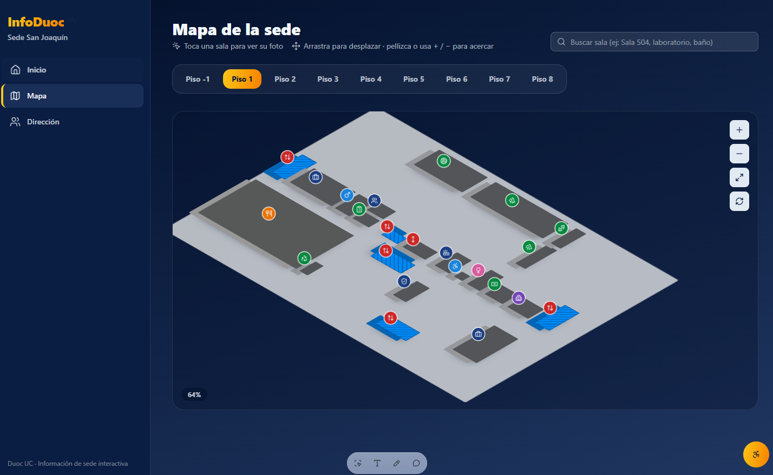  Visor del plano isométrico interactivo SVG por plantas (Piso 1) con controles de zoom táctil y búsqueda.  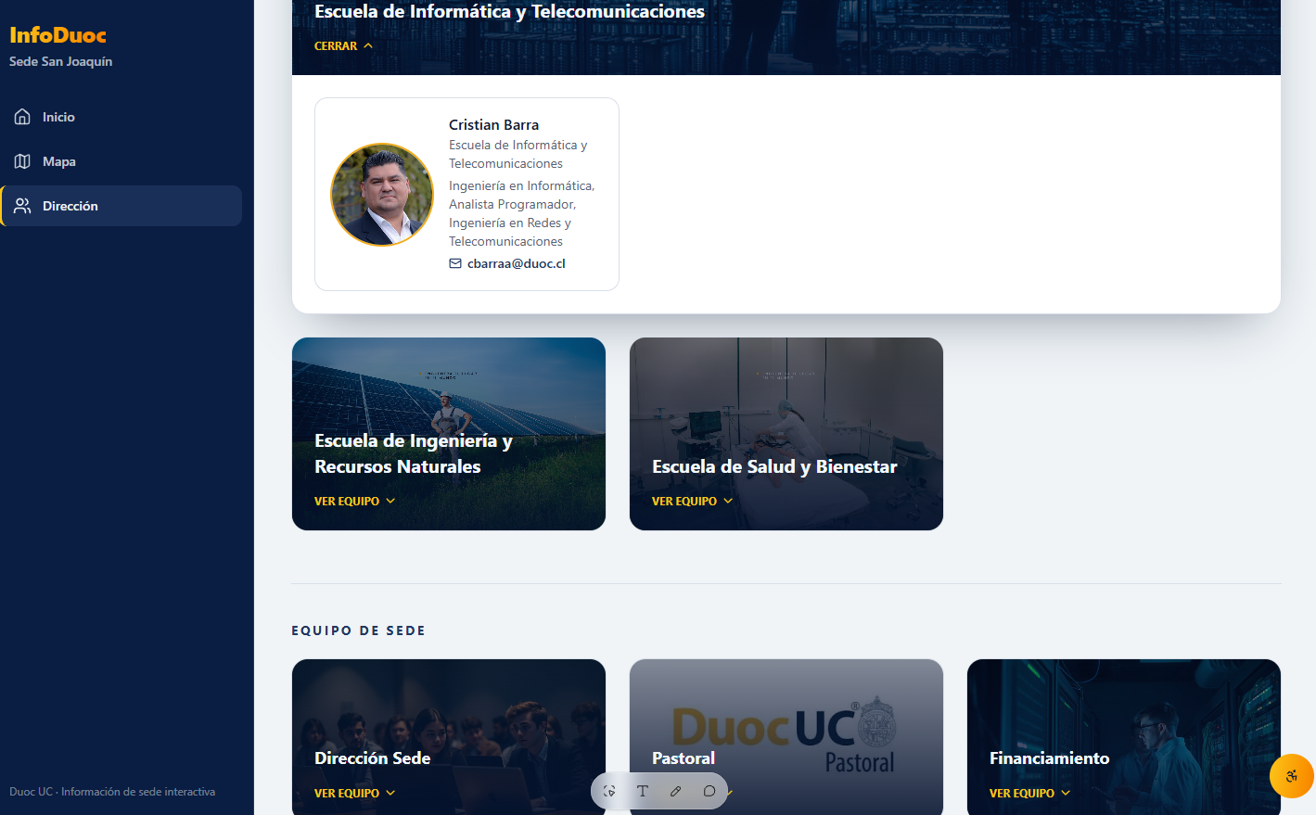  Módulo de Dirección institucional con catálogo de escuelas, carreras y equipos de sede.  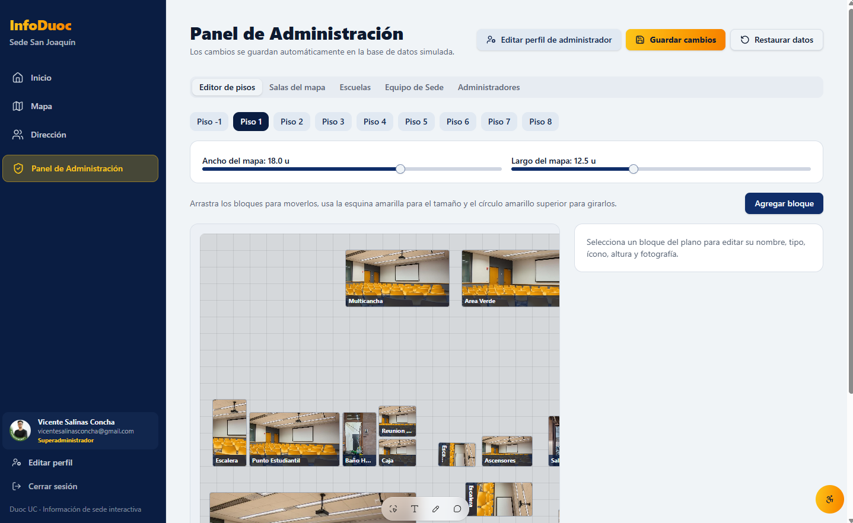  Panel de Administración (Editor de pisos) para gestión dinámica de bloques y recintos del mapa. (La vista previa capturada muestra el modo de respaldo local (fallback de desarrollo) integrado en el cliente antes de la sincronización con el clúster de MongoDB.)  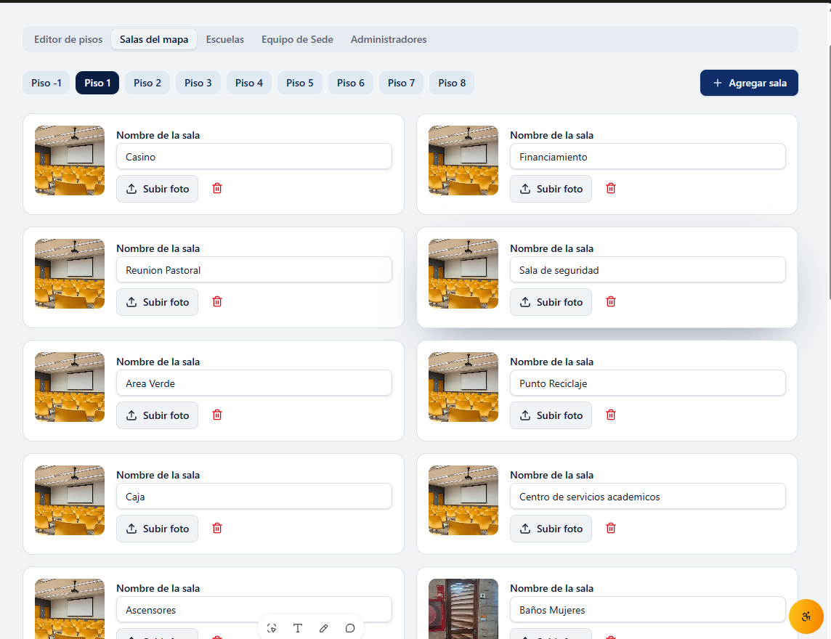  Módulo de gestión de salas del mapa con carga de fotografías reales por nivel.  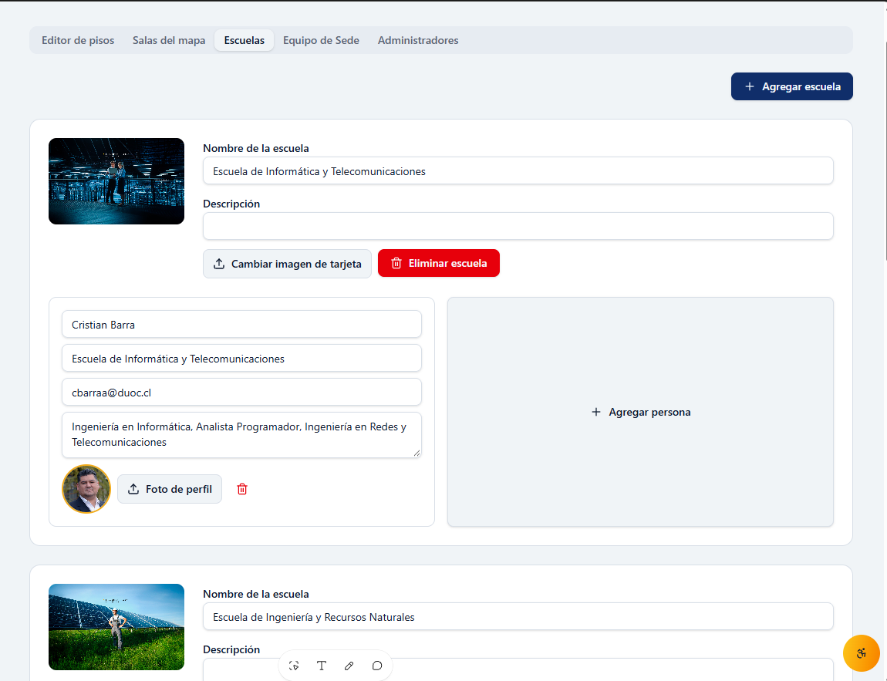  Módulo de administración de escuelas y directores de carrera.  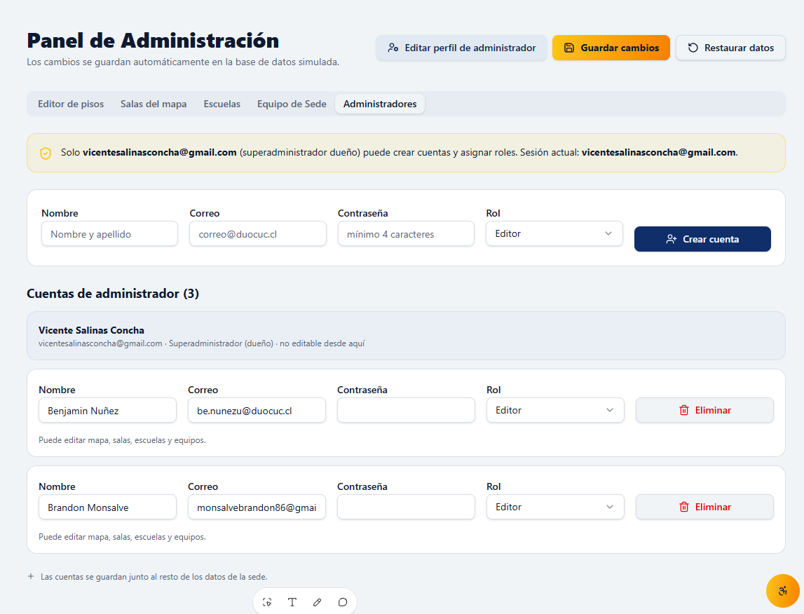  Módulo de gestión de cuentas y control de acceso basado en roles (Superadministrador y Editor).
6. Intereses y proyecciones profesionales | Reflexión sobre el aporte del Proyecto APT en el desarrollo de los intereses profesionales: El desarrollo de InfoDuoc me permitió llevar la teoría a un producto real, fortaleciendo mis competencias en el desarrollo de software Full-Stack, gestión de datos y trabajo bajo metodologías ágiles. Esta experiencia me sirvió para ratificar mi vocación por la ingeniería en Informática.  Proyecciones laborales a partir del Proyecto APT:  - Intereses a explorar/profundizar: Me interesa continuar profundizando en arquitecturas orientadas a servicios (Backend/DevOps), optimización de rendimiento de interfaces web táctiles e integración con servicios Cloud.  - Proyección laboral: Me proyecto laboralmente como Desarrollador de Software / Ingeniero Full-Stack o Backend, formando parte de equipos técnicos enfocado en diseñar, construir e implementar soluciones digitales escalables de alto valor.

